华仪报警实时表历史表定义
- 实时表字段（realAlarm）
- 1字段：
1.1.1 风场名称（int）：不允许为空
1.1.2 风机编号（int）：不允许为空
1.1.3 短名（nvarchar(255)）：不允许为空
1.1.4 开始时间（dataTime）:报警开始时间，允许为空
1.1.5 报警值（int）:对于开关量来说，这个值是0或1，允许为空,该字段可以不存在
1.1.6 故障描述（nvarchar(255)）：故障信息，允许为空
1.2主键约束
风场名称，风机编号，测点短名作为主键
1.3 效果图
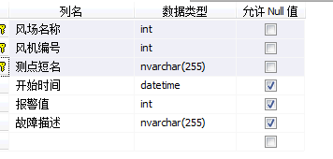

1.4 运行过程
订阅测点，当有报警产生时，向realAlarm中插入产生报警的记录，当报警恢复时，删除realAlarm中的记录
- 历史表字段(hisAlarm)
2.1字段
2.1.1 风场名称（int）：不允许为空
2.1.2 风机编号（int）：不允许为空
2.1.3 短名（nvarchar(255)）：不允许为空
2.1.4 报警开始时间（dataTime）,允许为空,报警未恢复时，这一条记录恢复时间设置为1970-01-01 08:00:00.000
2.1.5 报警恢复时间 （dataTime）,不允许为空，当报警恢复时，这一条记录的报警开始时间设置为空
2.1.5 报警状态（int）:0表示报警恢复，1表示产生报警，允许为空
2.1.6 故障描述（nvarchar(255)）：故障信息，允许为空
另一方案：只有一个Time时间字段，根据报警状态查看这个时间这条记录是报警恢复还是报警产生
2.2主键约束
无主键约束
2.3 效果图
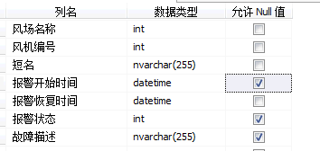
2.4 运行过程
当产生报警或恢复报警时，将数据插入到历史表。

